IDENTIDADE E CIDADANIA: MAPEAMENTO DE PROCESSOS PARA EXPEDIÇÃO DE DOCUMENTOS DE PESSOAS EM SITUAÇÃO DE RUA EM
FLORIANÓPOLIS

Gabriella Pereira de Lima¹ Camila Schwinden Lehmkuhl²

RESUMO
A ausência de documentação civil básica é uma das principais barreiras que perpetuam a invisibilidade da população em situação de rua. Este estudo teve como objetivo geral identificar de que forma instituições públicas em Florianópolis realizam a emissão de documentos básicos para pessoas em situação de rua. Enquanto que os objetivos específicos são: a) discorrer sobre a população em situação de rua no Brasil e em Florianópolis; b) discutir sobre os documentos básicos de identificação como requisito fundamental para o exercício da cidadania; e c) descrever os processos para expedição de documentos básicos para pessoas em situação de rua em instituições públicas em Florianópolis. A pesquisa, de abordagem qualitativa, utilizou metodologia bibliográfica, documental e aplicação de questionário direcionado a quatro instituições que desempenham papel central no processo de emissão documental: Centro POP, Balcão da Cidadania, Polícia Científica e Ministério do Trabalho e Emprego. Os dados obtidos possibilitaram a construção de fluxogramas que evidenciam como é realizada a expedição de documentos das pessoas em situação de rua em cada instituição. Conclui-se a falta de um ponto de expedição de forma centralizada, somada à dificuldade de acesso digital, e falta de políticas públicas eficientes que acabam aprofundando as barreiras enfrentadas por essa população em estado vulnerável. Palavras-chave: população em situação de rua; documentação básica; emissão de documentos.

ABSTRACT
The lack of basic civil documentation is one of the main barriers perpetuating the invisibility of the homeless population. This study aimed to identify how public institutions in Florianópolis issue basic documents to homeless people. The specific objectives were: a) to discuss the homeless population in Brazil and in Florianópolis; b) to discuss basic identification documents as a fundamental requirement for exercising citizenship; and c) to describe the processes for issuing basic documents to homeless people in public institutions in Florianópolis. The qualitative research used bibliographic and documentary methodology, and applied a questionnaire to four institutions that play a central role in the document issuance process: Centro POP, Balcão da Cidadania, Polícia Científica, and the Ministry of Labor and Employment. The data obtained allowed the construction of flowcharts that show how the issuance of documents for homeless people is carried out in each institution. It is concluded that the lack of a centralized dispatch point, coupled with the difficulty of digital access, deepens the barriers faced by this vulnerable population.
Keywords: homeless population; basic documentation; document issuance process

¹ Graduanda do curso de Graduação em Arquivologia, Centro de Ciências da Educação (CED), Departamento de Ciências da Informação (CIN), Universidade Federal de Santa Catarina (UFSC). E- mail: gabiplimas@gmail.com.
² Docente na Universidade Federal de Santa Catarina, Centro de Ciências da Educação (UFSC), Departamento de Ciência da Informação (CIN) e no Programa de Pós-graduação em Ciência da Informação – PGCIN/UFSC. E-mail: camila.lehmkuhl@ufsc.br

INTRODUÇÃO
A população em situação de rua representa um dos grupos mais vulneráveis e marginalizados na sociedade atual, enfrentando uma série de desafios que vão desde a ausência de moradia digna até a privação de direitos básicos. Segundo o Decreto nº 7.053/2009, que Institui a Política Nacional para a População em Situação de Rua, esse grupo é definido como aquele composto por diversas pessoas marcadas pela extrema pobreza, fragilidade ou ruptura dos laços familiares e ausência de moradia regular que utilizam espaços públicos como local de moradia e sobrevivência, seja de forma provisória ou permanente, podendo também recorrer a unidades de acolhimento, como abrigo temporário ou moradia provisória (Brasil, 2009). Em reportagem publicada no Portal G1 Santa Catarina por Joana Caldas, a jornalista escreve que o Tribunal de Contas de Santa Catarina (TCE-SC) aponta insuficiência de políticas públicas voltadas à população em situação de rua no estado de Santa Catarina, revelando fragilidades na articulação entre os municípios e o
governo estadual (Caldas, Portal G1 Santa Catarina, 2025).
Dentre tantas barreiras que perpetuam essa condição de vulnerabilidade, a falta de acesso à documentação básica acaba sendo um dos pilares que dificultam o exercício pleno da cidadania e o acesso a políticas públicas essenciais, como saúde, educação e trabalho. Recentemente, foi aprovado na Comissão de Direitos Humanos do Senado Federal o Projeto de Lei nº 901/2024 (ainda em tramitação) que estabelece prioridade na emissão de documentos para esse grupo, como forma de garantir o exercício pleno da cidadania e facilitar o acesso a direitos fundamentais, tornando a possibilidade de uma vida mais plena e digna. Tal medida se faz essencial para essa população, visto que a ausência de documentos como Carteira de Identidade, Cadastro de Pessoa Física (CPF) e certidões de estado civil impedem o acesso a serviços de saúde, inserção no mercado de trabalho, dentre outros. Neste sentido, a garantia da documentação básica não é apenas um procedimento burocrático, mas um passo fundamental para a reconstrução da cidadania dessas pessoas.
A presente pesquisa pretende trazer uma compreensão detalhada dos processos de emissão de documentos básicos para pessoas em situação de rua nas instituições de Florianópolis por meio de um mapeamento de fluxogramas de cada

instituição abordada. Assim, este estudo se justifica por sua relevância social e acadêmica, atrelando o acesso à informação como um dos fundamentos da Arquivologia. Foi observada a ausência de estudos que abordam o processo de expedição de documentos básicos para a cidadania desses indivíduos, sob uma ótica arquivística. Sendo assim, este trabalho visa trazer contribuições e reflexões à área, enquanto uma ciência social aplicada, tendo como base o acesso à informação.
Diante desse cenário descrito, de vulnerabilidade e da importância da documentação básica para o exercício da cidadania, emerge o seguinte problema de pesquisa: como ocorrem os processos de emissão documental para pessoas em situação de rua em Florianópolis e de que forma é estruturado esses fluxos entre as instituições.
Para tanto, a pesquisa tem como objetivo geral: identificar de que forma instituições públicas em Florianópolis realizam a emissão de documentos básicos para pessoas em situação de rua. Para alcançar o propósito, foram definidos os seguintes objetivos específicos: a) discorrer sobre a população em situação de rua no Brasil e em Florianópolis; b) discutir sobre os documentos básicos de identificação como requisito fundamental para o exercício da cidadania; e c) descrever os processos para expedição de documentos básicos para pessoas em situação de rua em instituições públicas em Florianópolis.
Como estudante de Arquivologia, meu olhar na área acadêmica foi sendo desenvolvido pela compreensão de que os arquivos vão além de seus suportes; formatos e técnicas, são instrumentos de memória e cidadania. A escolha desta temática nasce através de uma reflexão na aula da disciplina de Arquivos Correntes e Intermediários, lecionado na época pela professora Camila Lehmkuhl que abordava sobre a questão dos registros civis e a sociedade. A partir desse momento, surgiu uma observação sobre a questão de uma política higienista ocorrida em Florianópolis, referente a pessoas em situação de rua. Poder unir esta luta social, que por muitos é invisibilizada, junto à perspectiva arquivística do acesso aos documentos e sua importância no papel da cidadania, se tornou uma vontade pessoal. Este trabalho é, portanto, a materialização do desejo de usar a Arquivologia como uma ferramenta de transformação social, focada na promoção da identidade e cidadania.

A presente pesquisa se justifica pela sua relevância científica, tendo em vista a escassez de estudos sobre essa temática no campo da Arquivologia. Essa lacuna evidencia a necessidade de novas pesquisas e aprofundar o conhecimento sobre os processos documentais voltados à população em situação de rua. Além disso, o estudo contribui para a promoção da justiça social, ao abordar um tema diretamente relacionado ao acesso à cidadania por pessoas em situação de vulnerabilidade. Para a construção deste estudo, a metodologia envolve a pesquisa bibliográfica e documental, além da aplicação de questionário nas instituições de Florianópolis que realizam a expedição documental para pessoas em situação de
rua.

PESSOAS EM SITUAÇÃO DE RUA
A população em situação de rua, constitui um fenômeno social de pessoas em estado de vulnerabilidade em todo país, refletindo desigualdades estruturais presentes na sociedade brasileira. Segundo Tiene (2004, apud Silva, 2009, p. 97) “A mulher e o homem são levados a morar na rua por uma condição imposta pela sociedade de classes, organizada para defender a mercadoria e o mercado e, não a pessoa e a vida".
A origem das pessoas em situação de rua pode ser compreendida a partir do processo de expropriação das terras dos camponeses nas cidades europeias pré- industriais, a partir do século XVI. Esse movimento, impulsionado pela consolidação do sistema capitalista na Europa foi marcado por forte violência e desestruturação das formas tradicionais de subsistência. Os trabalhadores que foram incorporados no sistema capitalista passaram a ser assalariados e sem direitos garantidos; já aqueles que não foram absorvidos passaram por dificuldades econômicas tornando- se pessoas em situação de rua (Marx, 1988 apud Silva, 2009,)
No Brasil, não foram recuperadas informações exatas a respeito da origem das pessoas em situação de rua, entretanto há uma ligação histórica profundamente marcada por heranças históricas de exclusão racial, social e econômica. Desde o período pós escravocrata, observa-se um uma prática recorrente daqueles considerados “improdutivos” para o modelo capitalista de sociedade. Nesse sentido, como aponta Nascimento (2017, apud Dias; Migliari, 2021, p. 64), “aqueles que

sobreviveram aos horrores da escravidão e não podiam continuar mantendo satisfatória capacidade produtiva – eram atirados à rua, à própria sorte, qual lixo humano indesejável”.
Essa exclusão histórica se reflete e se intensifica com o tempo, Silva (2009) traz em sua análise baseada em Marx que o aumento do desemprego e a precarização do trabalho são fatores cruciais que impulsionam a expansão da superpopulação relativa, elevando os níveis de pobreza e vulnerabilidade da classe trabalhadora e, consequentemente, ampliando a população em situação de rua. Dessa forma, a situação de rua é compreendida como uma consequência estrutural de um modelo econômico excludente do sistema capitalista, que desvaloriza o ser humano em favor da acumulação de capital.
Este grupo é formado por uma camada social marcada pela heterogeneidade, cujos indivíduos vivenciam trajetórias distintas, de variadas faixas etárias, mas compartilham características estruturais comuns, como: a condição de extrema pobreza; a ruptura ou fragilidade dos vínculos familiares e comunitários, além da ausência de acesso à moradia convencional regular e acabam utilizando os espaços públicos como locais de moradia e subsistência (Ministério do Desenvolvimento Social e Combate à Fome, 2018).
Dias (2023) discorre como principais fatores das pessoas estarem nas ruas: problemas familiares e comunitários, perda de moradia ou precariedade dela; perda ou precariedade de trabalho e renda e por último o uso de drogas. A população em situação de rua historicamente tem sido estigmatizada, invisibilizada, silenciada, criminalizada, encarcerada e até mesmo morta, salientando sobre os procedimentos de internação involuntário que em diversos estudos mostram a ineficácia deste procedimento, no qual ocorre atualmente em Florianópolis. Entre os anos de 2023 e 2024 ocorreu um aumento de 25% de pessoas em situação de rua no Brasil, uma dessas justificativas é pelo registro de cadastramento das pessoas em situação de rua no sistema de Cadastro Único como principal base de registro e pela ausência e insuficiência de políticas públicas estruturantes voltadas para essa população, tais como moradia, trabalho e educação (Agência Brasil, 2025).
Com base na reportagem de Guilherme Jeronymo publicado no site da Agência Brasil em 02 de novembro de 2025, em outubro a população em situação

de rua no Brasil era de 358.553, a reportagem é baseada no levantamento publicado pelo Observatório Brasileiro de Políticas Públicas com População em Situação de Rua (OBPopRua) da Universidade Federal de Minas Gerais. Esse levantamento levou em conta os dados constantes no Cadastro Único, que é o cadastro oficial do Governo Federal destinado à identificação e caracterização das famílias de baixa renda em todo o território brasileiro. Como forma de comparação, baseado na reportagem de Daniella Almeida, divulgado no site da Agência Brasil em abril a estimativa era de 335 mil e desse total, 88% estavam entre 18 e 59 anos, 9% são idosos e 3% crianças e adolescentes; 84% são homens . Em Santa Catarina o número de pessoas em situação de rua chega a 11.805 (Agência Brasil, 2025). Esses indicadores evidenciam níveis extremos de pobreza, precariedade educacional e dificuldades no acesso ao mercado de trabalho, contextualizando a vulnerabilidade estrutural dessa população. Entre os 10 municípios de Santa Catarina com maior número de pessoas em situação de rua, Florianópolis lidera em primeiro lugar com total de 2749, a região metropolitana da capital resume 35,42% da população em situação de rua de todo o estado catarinense. Em relação aos dados do estado catarinense, a maioria possui a faixa etária entre 18 a 49 anos; de cor branca, com grau de instrução de fundamental
incompleto e do sexo masculino (Conselho Nacional do Ministério Público, 2023).
Conforme apresentado, observa-se que os dados sobre as pessoas em situação de rua aumentam cada vez mais em todo Brasil, surge a reflexão sobre a eficiência das políticas públicas atuais, a nota do Observatório destaca que a Constituição Federal de 1988 ainda não é plenamente cumprida no que diz respeito à população em situação de rua, que permanece com avanços mínimos na efetivação de seus direitos, especialmente por se tratar de um grupo majoritariamente negro e historicamente vulnerabilizado no país. Os pesquisadores também apontam a carência de transparência e de disponibilização adequada dos dados referentes a essa população, que deveriam ser públicos e acessíveis à sociedade (Jeronymo, Agência Brasil, 2025).

DOCUMENTAÇÃO BÁSICA

A documentação básica é um elemento fundamental para o exercício da cidadania e o acesso a direitos e serviços essenciais para qualquer cidadão. Para pessoas em situação de rua, a ausência desses documentos representa uma barreira significativa, perpetuando ciclos de exclusão e invisibilidade social. A falta de informações sobre a importância e a maneira de obter documentos aumenta ainda mais a sua invisibilidade e diminui a possibilidade de acesso aos direitos e oportunidades (Ministério dos Direitos Humanos, 2018). Entende-se como documentação básica documentos como a Declaração de Nascido Vivo (DNV), Certidão de Nascimento, Carteira de Identidade Nacional (CIN), Cadastro de Pessoas Físicas (CPF), Título de Eleitor, Carteira de Trabalho e Previdência Social (CTPS) e Certificado de Reservista (Ministério Público do Paraná, 2024). Contudo, para os fins desta pesquisa, foram considerados como documentação básica a certidão de nascimento, a carteira de identidade e a carteira de trabalho.
Contudo, para os fins desta pesquisa, foram considerados como documentação básica a certidão de nascimento, a carteira de identidade e a carteira de trabalho. A documentação básica e seu acesso à informação estão intrinsecamente ligados à Arquivologia, o acesso à informação e o processo de acesso aos documentos são direitos fundamentais que asseguram a identidade. A ausência ou a dificuldade na obtenção desses registros, portanto, não é apenas uma falha burocrática, mas uma violação direta a direitos constitucionalmente assegurados.
Segundo a Constituição Brasileira, o acesso à informação é um direito de todos, e o governo deve garantir que os cidadãos recebam as informações solicitadas no prazo da lei. Apenas informações que comprometam a segurança da sociedade podem ser mantidas em sigilo (BRASIL, 1988). A Lei nº 8.159/91, que dispõe sobre a política nacional de arquivos, estabelece o dever do poder público de realizar a gestão documental como instrumento de apoio à administração e à cultura, o desenvolvimento científico e como elementos de prova e informação (BRASIL, 1991).
A gestão de documentos, que abrange parte das funções arquivísticas, como: produção, avaliação, classificação, descrição, difusão/acesso e preservação são mecanismos que asseguram a autenticidade, a confiabilidade e a disponibilidade da

informação ao longo do tempo. Sendo assim essenciais a qualquer etapa do fluxo documental, da produção a sua destinação final, a participação do arquivista é imprescindível dentro das instituições. Neste contexto, a Lei de Acesso à Informação (LAI), Lei nº 12.527/2011,
surge como um marco legal e como ferramenta de controle social e fortalecimento democrático. Esta lei regulamenta o direito constitucional de acesso às informações públicas, fazendo com que os órgãos gerem seus documentos e garantam a transparência (BRASIL, 2011). Sendo também uma forma de difusão e aproximação do cidadão a informações públicas solicitadas pelo mesmo, a LAI funciona como um instrumento que fortalece a atuação do profissional arquivista no que diz respeito à difusão e ao acesso à informação pública, pois ele é responsável para que os documentos sejam devidamente tratados e acessíveis. Ou seja, a atuação arquivística, quando articulada também dentro de políticas públicas regulamentadas, junto ao atendimento social e às iniciativas de regularização documental, pode possibilitar que a população em situação de rua tenha sua identidade reconhecida e possa acessar serviços essenciais como saúde, educação, assistência e trabalho. Existem algumas iniciativas públicas para que pessoas em situação de rua consigam acesso à documentação, dentre elas está a do Conselho Nacional de Justiça que desenvolveu a “Semana Nacional de Registro Civil – Registre-se!”. Essa iniciativa foi instituída em 2023 pelo Provimento nº 140, revogado pelo Provimento nº 199 de 2025, que estabelece o Programa de Erradicação do Sub-registro Civil de Nascimento e de Promoção do Acesso à Documentação Civil Básica por Pessoas e
Populações em Vulnerabilidade (Conselho Nacional de Justiça, 2025).
Durante o Registre-se! é realizada a coleta de dados biométricos para emissão da Carteira de Identidade, CPF e a inclusão ou a inserção no Cadastro Único. O público-alvo é especialmente pessoas em situação de vulnerabilidade social. A ação busca erradicar o sub-registro civil de nascimento e ampliar o acesso à documentação básica, promovendo mutirões em todo o país, onde são oferecidos serviços de emissão de certidões e regularização documental de forma gratuita (Conselho Nacional de Justiça, 2023). Para além da possibilidade de expedição gratuita da certidão, é possível que pessoas que não possuam registro de nascimento, ou seja, estão completamente invisíveis aos olhos do Estado, o façam. O foco da pesquisa em

tela se atém às expedições de certidões, sobre o sub-registro no Brasil caberia outra pesquisa mais aprofundada.
A Semana Nacional de Registro Civil Registre-se! teve início em 2023 nos 26 estados e no Distrito Federal. No ano de início do projeto em Florianópolis, segundo relatório da Associação dos Registradores das Pessoas Naturais (ARPEN, 2023, p. 53) “Cerca de 900 pessoas em situação de rua conseguiram ter acesso a sua documentação básica”. No ano seguinte, o Tribunal de Justiça de Santa Catarina (TJSC) divulgou dados referentes ao ano de 2024, destacando o volume de solicitações de certidões. O total de solicitações atingiu 60.138, sendo 53.827 para certidões de nascimento e 6.311 para certidões de casamento. Este volume representa um aumento significativo, sendo três vezes maior que o registrado no ano anterior (2023), que contabilizou 19.389 solicitações. Especificamente, foram emitidas 31.843 certidões de nascimento e 3.735 certidões de casamento (Tribunal de Justiça de Santa Catarina, 2023). É importante ressaltar que, até o momento da elaboração deste trabalho, os dados referentes ao ano corrente ainda não haviam sido divulgados pelo órgão. Como abordado anteriormente, há um Projeto de Lei nº 901/2024, tramitando no Senado Federal, já aprovado pela Comissão de Direitos Humanos e em tramitação na Comissão de Constituição, Justiça e Cidadania (CCJ). O projeto de lei propõe como prioritário e gratuito o atendimento às pessoas em situação de rua nos serviços de emissão de documentos, além de estabelecer que a comprovação da condição de pessoa em situação de rua ocorrerá por meio de autodeclaração, dispensando a necessidade de agendamento prévio ou apresentação de documentos adicionais. A medida visa facilitar o acesso dessa população a documentos essenciais, como certidão de nascimento, carteira de identidade, CPF e título de eleitor, reconhecendo a documentação civil como um direito fundamental para o exercício da cidadania e acesso a políticas públicas das pessoas em situação de rua (Agência Senado, 2024). Então, espera-se que em breve esse projeto seja aprovado e essa lei sirva para auxiliar essa população na expedição de seus documentos pessoais.
Para pessoas em situação de rua, a ausência de documentos não apenas os deixa invisíveis como cidadãos, aprofundando mais a condição de vulnerabilidade, como também perpetua ciclos de exclusão. Os benefícios proporcionados pela

gratuidade e acesso à documentação residem no amparo à vulnerabilidade e na facilitação de atendimento pelos próprios órgãos governamentais, agilizando o acesso ao mínimo existencial e minimizando a violação de direitos de que esse grupo populacional é vítima (Agência Senado, 2024).
Diante da importância da documentação básica para a garantia de direitos e da necessidade de políticas para pessoas em situação de rua, tornou-se relevante conhecer as instituições que atuam na expedição desses documentos básicos em Florianópolis e os serviços que são oferecidos às pessoas em situação de rua, isso se dará a partir do mapeamento do processo de expedição dos documentos pessoais por diferentes agentes.

MAPEAMENTO DE PROCESSOS
Para este trabalho foi escolhido como método o mapeamento de processos, quanto à função da expedição de documentos por instituições públicas em Florianópolis. O mapeamento é compreendido como uma fase crucial no planejamento e na operacionalização de processos, interligado ao fluxo dentro de uma organização ou pesquisa. Para Crivellaro e Vitoriano (2021, p. 10), “o adequado mapeamento do fluxo de documentos deve ocorrer a partir do conhecimento dos processos organizacionais”.
A escolha do método do mapeamento é fundamental para a visualização e aprimoramento dos processos, uns dos métodos mais utilizados dentro do mapeamento é o fluxograma:
Os fluxogramas são representações gráficas dos procedimentos administrativos em cada uma de suas etapas, permitindo identificar as instâncias de tomada de decisão, as atividades geradoras de documentos, os pontos que geram ineficiência e, consequentemente, a padronização e controle do fluxo documental (Bueno, 2013, p 76).
O fluxograma pode se dividir em: fluxograma vertical, fluxograma descritivo e o fluxograma de colunas. O fluxograma descritivo permite visualizar as diferentes possibilidades de percurso de um processo, evidenciando que ele não segue necessariamente uma sequência única. Por representar a variedade de informações, esse tipo de fluxograma tende a ser mais detalhado, possibilitando indicar momentos de geração documental e os diversos trajetos que esses documentos podem seguir até sua etapa final (Crivellaro; Vitoriano, 2021). O fluxograma descritivo foi escolhido como ferramenta usual da pesquisa por conseguir reunir as informações coletadas de forma fácil de visualização das

instituições que realizam a expedição documental da população em situação de rua em Florianópolis. Para cada elemento do fluxograma, há uma representação, a seguir o quadro ilustra os elementos gráficos utilizados nos fluxos:

Quadro 1 - Significado dos símbolos do fluxograma
Nome | Significado
 | Ponto de início, término.
 | Representa um processo, ação ou função.
 | Indica uma tomada de decisão
 | Símbolo de entrada/saída
Fonte: Ballestero-Alvarez (2000).

A partir do mapeamento de processos, apresentado por meio do fluxograma descritivo, busca-se elaborar uma ferramenta estratégica ao refletir o percurso do cidadão até o possível acesso a sua documentação.

METODOLOGIA
A presente pesquisa adota uma abordagem qualitativa de natureza exploratória, buscando compreender de forma coesa, os processos envolvidos na expedição documental de pessoas em situação de rua em instituições localizadas na cidade de Florianópolis. A escolha pela abordagem qualitativa justifica-se pela “descoberta do universo vivido pela população que implica compreender, numa perspectiva interna, o ponto de vista dos indivíduos e dos grupos acerca das situações que vivem” (Gil, 2002, p. 150).
A pesquisa descritiva tem como objetivo primordial a descrição das características de determinada população ou fenômeno ou, então, o estabelecimento de relações entre variáveis (Gil, 2002).

O caráter exploratório, por sua vez, visa proporcionar maior familiaridade com o tema proposto, tornando-o mais claro e contribuindo para o desenvolvimento de ideias iniciais. A pesquisa exploratória tem como objetivo promover um maior entendimento sobre o problema investigado, ao reunir informações que contribuam para ampliar o conhecimento sobre o tema abordado (Rodrigues e Neubert, 2023).
Para a construção deste estudo, optou-se pela utilização da pesquisa documental, por se tratar de uma metodologia que permite o acesso a informações contidas em fontes primárias, como documentos oficiais, legislações e relatórios institucionais. De acordo com Rodrigues e Neubert (2023) esse tipo de pesquisa se caracteriza pelo uso de registros que ainda não receberam tratamento analítico.
Foram coletadas também referências através da pesquisa bibliográfica a partir da leitura de livros, artigos científicos e outras produções acadêmicas, além dos materiais utilizados em disciplinas cursadas ao longo do curso, como Administração I, Gestão de Processos Organizacionais, Arquivos Permanentes, dentre outras. Conforme destaca Gil (2008, p. 44), “a pesquisa bibliográfica é desenvolvida com base em material já elaborado, constituído principalmente por livros, artigos e demais publicações de periódicos”. Ainda, de acordo com Gil (2002), uma das principais vantagens da pesquisa bibliográfica é possibilitar ao pesquisador o acesso a uma variedade maior de fenômenos e temas, ampliando o alcance da investigação.
Para a coleta de dados, foi elaborado um questionário com objetivo de reunir informações das instituições que expedem documentos de pessoas em situação de rua em Florianópolis. Esse instrumento foi elaborado com perguntas abertas e fechadas, conforme apontam Lakatos e Marconi (2003), o questionário é um instrumento eficaz que possibilita a coleta de informações, assegurando maior consistência nos dados obtidos; economia de tempo e recursos, liberdade aos respondentes e uniformidade na avaliação dos dados, o que contribui para maior precisão e confiabilidade nos resultados. A aplicação do questionário mostrado a seguir ocorreu no semestre de 2025.2. O quadro abaixo apresenta o questionário enviado às instituições.

Quadro 2: Informações institucionais
Perguntas | Respostas

1.Nome da instituição:
2.Endereço:
3.Horário de atendimento:
4.Existe um horário especializado para atender as pessoas em situação de rua? | ( ) Sim. Se sim, qual?  ( ) Não
5. A instituição realiza a expedição de documentos para pessoas em situação de rua? | ( ) Sim. Se sim, quais?  ( ) Não
6. Para solicitar a expedição de documentos, é necessário apresentar algum documento de identificação prévio? | ( ) Sim. Se sim, quais? (exemplo, certidão estado civil, identidade etc.)  ( ) Não
7. Em caso de ausência dos documentos que são pré-requisitos para expedição, como se procede à emissão do documento de identificação? (exemplo: O usuário é orientado a procurar outra instituição que faça a expedição do documento que é requisitado ou o procedimento é reagendado)
8. Qual é o prazo para retirada do documento pronto?
9. Em casos de emissão exclusivamente digital, como a instituição lida com pessoas em situação de rua que não possuem acesso à internet ou dispositivos móveis?
Fonte: Elaboração da autora, 2025.

As 9 questões elaboradas tiveram como objetivo compreender de forma detalhada o funcionamento das instituições. O questionário buscou identificar o nome completo da instituição, seu endereço e o horário de funcionamento, incluindo a existência ou não de horários específicos de atendimento para esse público. Além disso, foi abordado se a instituição realiza a expedição documental para pessoas em situação de rua, se sim quais; também quais documentos prévios são exigidos para esse procedimento e como ocorre a emissão nos casos em que a pessoa não possui os requisitos básicos. As perguntas também contemplaram o prazo de entrega do documento pronto e, no caso de emissões exclusivamente digitais, como a instituição lida com usuários em situação de rua que não possuem acesso à internet ou a dispositivos móveis. O questionário foi enviado para as instituições com base na Lei de Acesso à Informação (Fala.Br e e-mail), com o objetivo de solicitar respostas para atribuir a pesquisa e o desenvolvimento da mesma.

Para compreender os procedimentos institucionais relacionados à emissão de documentos para pessoas em situação de rua, o questionário de coleta de dados foi aplicado a quatro instituições públicas, diretamente envolvidas nesse processo: o Centro de Referência Especializado para População em Situação de Rua (Centro POP), a Câmara Municipal de Florianópolis, por meio do projeto Balcão da Cidadania, a Polícia Científica de Santa Catarina, e o Ministério do Trabalho e Emprego (MTE). Essas instituições foram selecionadas por sua atuação direta ao acesso de documentos essenciais para o exercício da cidadania, da emissão efetiva de documentos civis e trabalhistas. As respostas das referidas instituições permitiram uma análise ampla sobre os fluxos de expedição documental e os desafios enfrentados na garantia do acesso à documentação básica por parte da população de rua em Florianópolis.
O primeiro contato foi com a Prefeitura Municipal de Florianópolis, gestora do Centro POP, com o envio do questionário em 5 de setembro de 2025, através da Plataforma Integrada de Ouvidoria e Acesso à Informação (Fala.BR). A resposta foi recebida em 11 de setembro de 2025, dentro do prazo estipulado.
Em seguida, a solicitação foi encaminhada a Câmara Municipal de Florianópolis, que administra o Balcão da Cidadania, foi enviada em 5 de setembro de 2025 por e-mail, devido às limitações de acesso ao seu site oficial e ao Fala.BR, com a resposta também recebida dentro do prazo, na data de 8 de setembro de 2025.
O terceiro envio foi direcionado ao Ministério do Trabalho e Emprego em 6 de setembro de 2025, também via Fala.BR, com retorno obtido em 15 de setembro de 2025.
Por fim, foi enviado à Secretaria de Estado da Segurança Pública de Santa Catarina, responsável pela Polícia Científica, em 22 de setembro de 2025 por meio do sistema de ouvidoria da própria entidade e respondido em 7 de outubro de 2025. Dessa forma, todas as instituições participantes responderam ao questionário.
Como fechamento da metodologia, abaixo o quadro 3 detalha os objetivos específicos da pesquisa e os métodos empregados para alcançá-los.
Quadro 2: Objetivos e procedimentos metodológicos
Objetivos Específicos | Métodos
a)Discorrer sobre a população em situação de rua no Brasil e em Florianópolis. | Pesquisa documental e pesquisa bibliográfica.

b)Discutir sobre os documentos básicos de identificação como requisito fundamental para o exercício da cidadania. | Pesquisa documental e pesquisa bibliográfica.
c)Descrever os processos para expedição de documentos básicos para pessoas em situação de rua em Florianópolis. | Pesquisa bibliográfica e Questionário.
Fonte: Elaboração da autora, 2025.
A seguir serão caracterizadas de forma geral cada uma das instituições pesquisadas, bem como apresentados os dados levantados em cada uma das respostas obtidas por meio dos formulários enviados.

A EMISSÃO DE DOCUMENTOS PESSOAIS EM FLORIANÓPOLIS
Nessa seção da pesquisa serão apresentados os dados individualizados de cada uma das instituições pesquisadas, bem como seu fluxograma, refletindo o processo interno adotado que ilustra o passo a passo do atendimento. Cada fluxograma apresentado nesta seção foi construído a partir das informações coletadas nos questionários.
A análise individual de cada fluxo permitirá comparar as diferentes abordagens e identificar pontos positivos e possíveis melhorias.
Ao final da apresentação individualizada, é apresentado um panorama geral, compilando os dados coletados.

  - CENTRO POP: ASPECTOS GERAIS
O Centro de Referência Especializado para População em Situação de Rua (Centro POP) é uma unidade pública e estatal integrante da Proteção Social Especial de Média Complexidade do Sistema Único de Assistência Social (SUAS). Foi instituído pelo Decreto nº 7.053, de 23 de dezembro de 2009, que estabeleceu a Política Nacional para a População em Situação de Rua.
Em Florianópolis, o Centro POP está localizado na Rua General Bittencourt, nº 239, no Centro, com horário de funcionamento de segunda a sexta-feira, das 8h às 17h. Destina-se ao atendimento de pessoas em situação de rua, oferecendo serviços especializados voltados à garantia de seus direitos. O acesso é gratuito e não exige apresentação de documentos, estando disponível para jovens, adultos, idosos e famílias. No caso de crianças e adolescentes, o atendimento só é realizado se estiverem acompanhados por um familiar ou responsável legal.
Além disso, o Centro POP solicita junto aos cartórios a emissão de certidões de nascimento e casamento, orienta os usuários e realiza os encaminhamentos

necessários aos órgãos competentes para a expedição de documentos. Também fornece a declaração de endereço institucional.

Fluxograma para expedição de documentos no Centro POP
O fluxograma da Figura 1 abaixo detalha o processo de localidade; horário de funcionamento do Centro Pop; e a orientação para emissão da certidão civil. O fluxo inicia com as informações básicas para que o cidadão se dirija a instituição.

Figura 1: Fluxograma Centro Pop
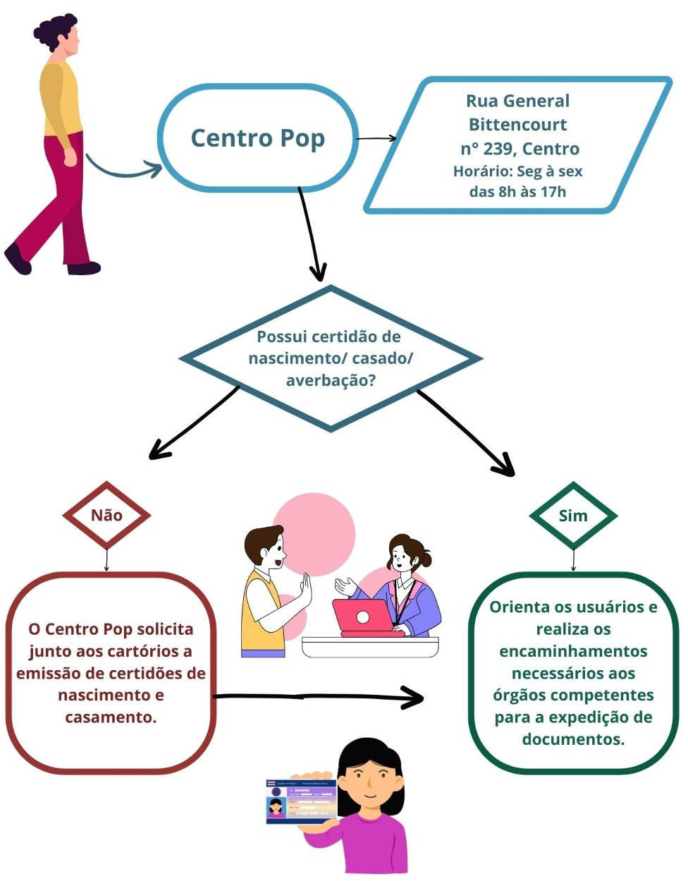

Fonte: Elaborado pela autora (2025).

No primeiro contato, é verificado se o usuário possui certidão de nascimento, casamento ou averbação. Em caso afirmativo, ele é orientado a procurar as demais instituições que emitem o documento de identidade. Caso não possua a certidão, o próprio Centro Pop realiza a busca e solicita a emissão do documento junto aos cartórios competentes, orientando o usuário e realizando os encaminhamentos necessários para a completa expedição de sua documentação. Esta ação é primordial para o indivíduo em situação de vulnerabilidade, pois a certidão é um documento base para a emissão de outros registros civis. Além desse serviço, o Centro Pop demonstra

orientação e direcionamento à pessoa em situação de rua, orientando-a a demais órgãos para possíveis emissões documentais.
Entretanto, de todas as instituições analisadas, apenas esta efetua a articulação para a emissão da certidão, o que evidencia uma lacuna na atuação da efetividade das políticas públicas voltadas à documentação básica. A centralização dessa prática no Centro Pop revela a ausência de um fluxo integrado entre os órgãos responsáveis, o que pode gerar sobrecarga no atendimento, além de refletir a falta de uma política articulada que garanta o acesso documental de forma contínua e descentralizada, sem a dependência de apenas um lugar para a possível emissão.
  - BALCÃO DA CIDADANIA: ASPECTOS GERAIS
O Balcão da Cidadania é um projeto vinculado à Câmara Municipal de Florianópolis, localizado no térreo do prédio da Câmara, na Rua Anita Garibaldi, nº 35, Centro, com horário de atendimento de segunda a sexta-feira, das 8h às 18h. Seu objetivo é garantir o exercício dos direitos civis e individuais da população da capital, oferecendo serviços como a emissão da carteira de identidade; solicitação e isenção para certidões e casamento civil da Grande Florianópolis, pedidos de certidões para cartórios de outros Estados e Municípios, (na qual atualmente está suspenso); defensoria pública, confecção de currículo e central de documentos perdidos.
O Balcão não possui horário específico para atendimento de pessoas em situação de rua. Contudo, realiza a expedição documental para esse público. Para a emissão da carteira de identidade, é necessária a apresentação da certidão correspondente: de nascimento para solteiros, de casamento para casados e de casamento com averbação para viúvos, divorciados ou separados, contudo essa emissão está suspensa no momento.
O prazo para retirada do documento é de 20 dias. Nos casos de emissão exclusivamente digital, o usuário que possuir celular e acesso à internet pode utilizar o aplicativo Gov.br; já quem não dispõe desses recursos tem a opção de solicitar a versão impressa.

Fluxograma para expedição de documentos no Balcão da Cidadania
O fluxograma da Figura 2 abaixo detalha o processo de endereço; horário de funcionamento; e a orientação para emissão da carteira de identidade. O fluxo inicia com as informações básicas para que o cidadão se dirija a instituição.

Figura 2: Fluxograma Balcão da Cidadania

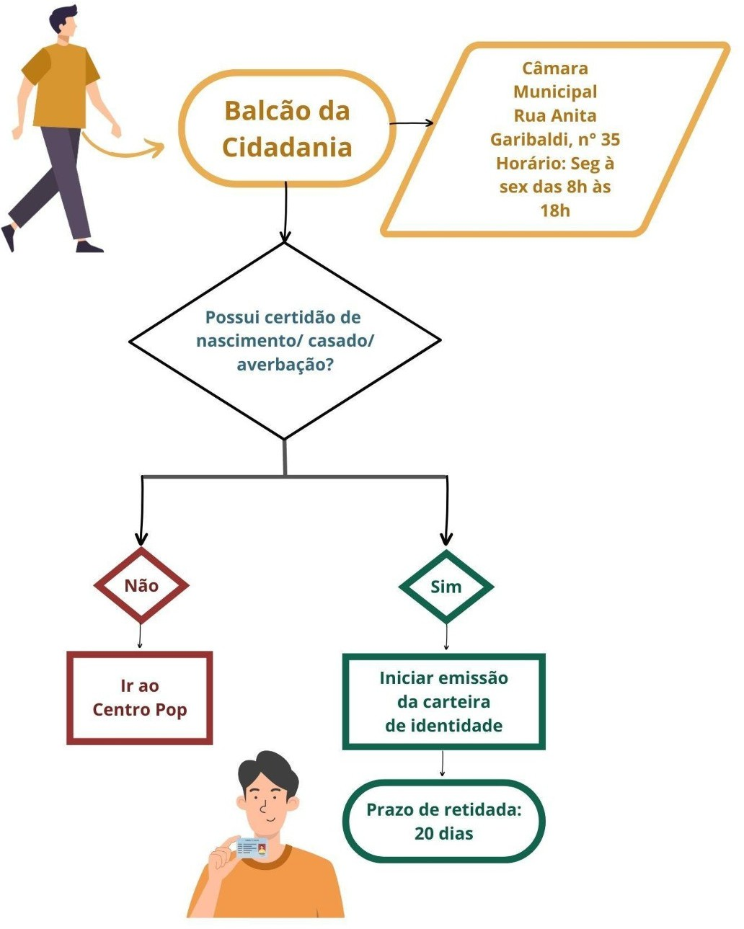

Fonte: Elaborado pela autora (2025).

O fluxograma apresentado na Figura 2, ilustra o procedimento do Balcão da Cidadania. O processo é iniciado quando o indivíduo se apresenta no local de atendimento. A etapa subsequente consiste em uma triagem documental, na qual se verifica a posse da certidão de nascimento, casamento ou casamento com averbação.

Para os cidadãos que dispõem de tal documentação, o serviço procede com o início do processo de emissão da carteira de identidade, estipulando um prazo de 20 dias para a sua retirada. Em contrapartida, na ausência dos referidos documentos, o fluxo direciona o indivíduo ao Centro Pop para obter à certidão, que é o documento de pré-requisito.
O Balcão não oferece suporte próprio referente a obtenção da certidão, por estar com essa atividade suspensa atualmente, limitando-se a direcionar o usuário ao Centro Pop. Tal análise revela uma fragmentação, onde o Balcão atua como um ponto de serviço especializado, mas não como um agente de busca ativa ou de articulação para a superação da barreira inicial.

  - POLÍCIA CIENTÍFICA DE SANTA CATARINA – SUPERINTENDÊNCIA REGIONAL DE POLÍCIA CIENTÍFICA DE FLORIANÓPOLIS

A Polícia Científica está localizada na Rua Esteves Júnior, nº 50, Edifício Top Tower, Sala 16, no centro de Florianópolis, com atendimento de segunda a sexta- feira, das 8h às 11h45 e das 13h às 16h45. Existem outras unidades, entre elas, a unidade conveniada na Câmara dos Vereadores, que funciona das 8h às 18h, conforme apresentado anteriormente.
O atendimento é destinado a todos os públicos. Além disso, são realizadas ações sociais, mediante a solicitação na qual equipes se deslocam para atender grupos específicos fora das unidades ou reservam a agenda para atendimentos exclusivos. A instituição emite Carteiras de Identidade Nacional (CNI) para qualquer cidadão, incluindo pessoas em situação de rua, tanto nas unidades fixas quanto nas ações sociais chamadas de PCI Cidadã.
Segundo a informação fornecida pela Polícia Científica durante o atendimento, é obrigatória apenas a apresentação da Certidão de Registro Civil (de nascimento ou casamento, incluindo averbações quando houver). Também foi mencionada a possibilidade de apresentar documentos opcionais, porém sem especificar quais seriam esses documentos.
Em caso de ausência dos documentos que são pré-requisitos para expedição, orienta-se a pessoa a emitir a segunda via da certidão de registro civil, que deve ser

feita em cartório de escolha do cidadão. Segundo as respostas obtidas, caso a pessoa comprove hipossuficiência financeira, deve procurar a Defensoria Pública para intermediar o processo. Durante as ações do PCI Cidadã, o contato com a Defensoria é, às vezes, realizado antecipadamente, a fim de garantir um atendimento integrado para pessoas em situação de rua.
O prazo médio para retirada do documento em Florianópolis é de aproximadamente 10 dias, o documento deve ser retirado em até 12 meses; após esse período, é devolvido para cancelamento. A emissão do documento envolve várias etapas de verificação de segurança em níveis local e nacional. Caso seja identificado algum alerta ou inconsistência, o prazo de entrega pode ser estendido até que a situação seja devidamente regularizada.
Em Santa Catarina não há emissão exclusivamente digital. Para que o documento digital seja disponibilizado no aplicativo “gov.br”, é necessária a retirada prévia do documento físico. Pessoas em situação de rua ou com dificuldade no uso de tecnologias podem procurar uma das unidades da instituição para atendimento direto ou para receber auxílio no agendamento, garantindo assim acesso completo ao serviço de emissão da CIN.

Fluxograma para expedição de documentos na Polícia Científica

O fluxograma da Figura 3 abaixo detalha o processo de endereço; horário de funcionamento; e a orientação para emissão da carteira de identidade. O fluxo inicia com as informações básicas para que o cidadão se dirija a instituição.

Figura 3: Fluxograma Polícia Científica

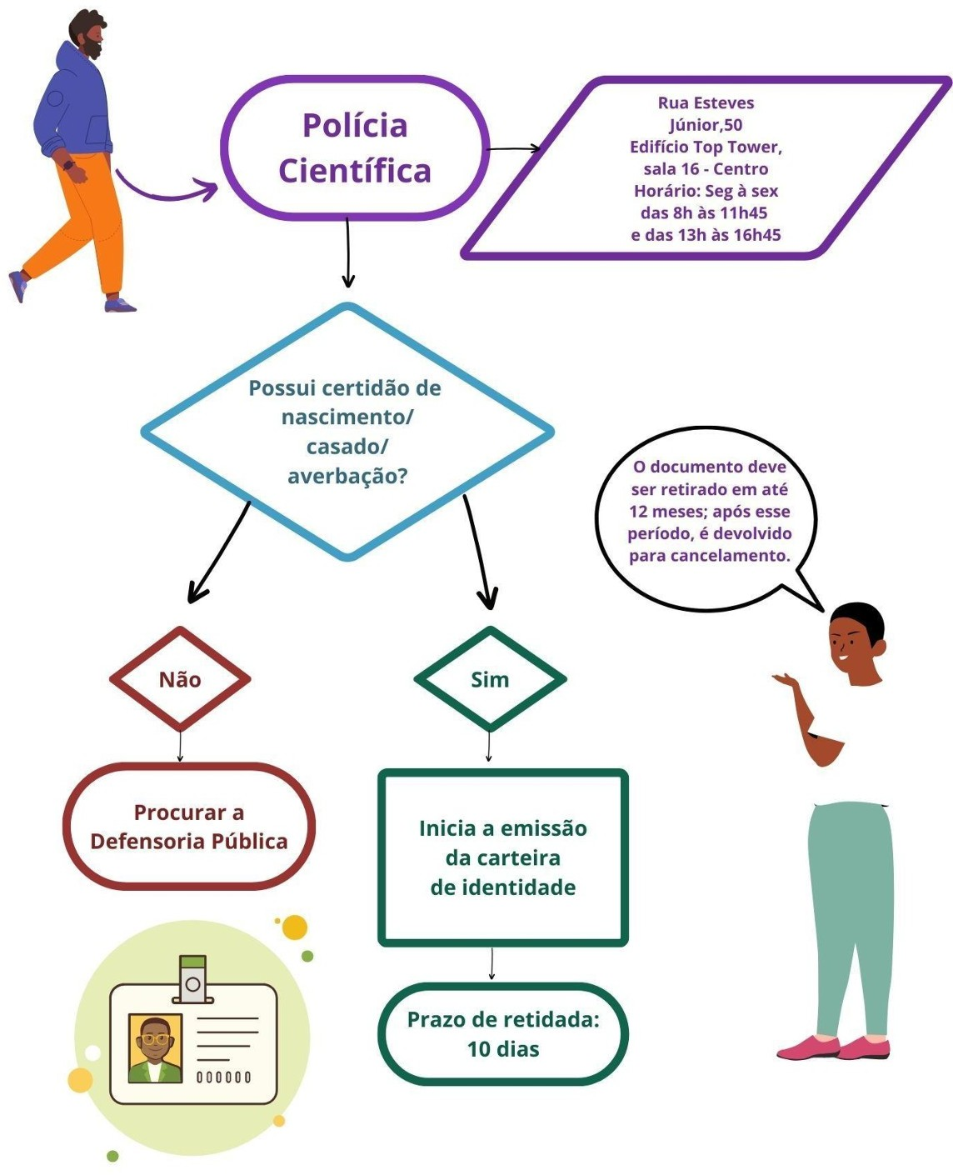

Fonte: Elaborado pela autora (2025).

O fluxograma acima da Figura 3 apresenta o protocolo de atendimento da Polícia Científica para a emissão da carteira de identidade. O percurso do cidadão inicia-se com o comparecimento à sede do órgão. O procedimento de triagem inicial consiste na verificação da posse de certidão de nascimento, casamento ou averbação. Caso o cidadão apresente a documentação necessária, é dado início ao processo de confecção da carteira de identidade, com um prazo estipulado de 10 dias para a sua retirada, o mais rápido dentre as instituições analisadas. O documento deve ser retirado em um prazo máximo de 12 meses, sob pena de ser devolvido para cancelamento.

A ausência da certidão civil leva o direcionamento do usuário à Defensoria Pública. Segundo o site da Defensoria Pública, para ser atendido, o cidadão precisa apresentar inicialmente, dentre outros documentos: “1. Certidão de Nascimento ou Casamento (caso o usuário seja divorciado ou separado judicialmente, deverá apresentar a certidão de casamento com a averbação) [...] ” (Defensoria Pública de Santa Catarina, 2025). Na cartilha “Direito das Pessoas em Situação de Rua” publicada pela Defensoria Pública de Santa Catarina (s.d.):

Imagem 1: Recorte da Cartilha “Direito das Pessoas em Situação de Rua”.
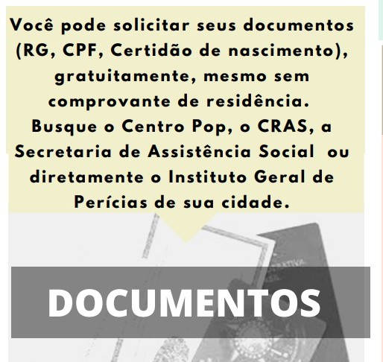
Fonte: Defensoria Pública de Santa Catarina (s.d., p. 2).

Ao que se entende, a defensoria indicará então que a pessoa em situação de rua se dirija a outros locais para expedição de seus documentos pessoais.
Embora a Defensoria seja um órgão para a garantia de direitos, este encaminhamento, em vez de ser um suporte direto à expedição da certidão, adicionou uma nova etapa burocrática e um novo órgão à jornada do usuário, desconsiderando a instabilidade da pessoa em situação de rua, onde a perda de contato e a dificuldade de locomoção tornam o cumprimento de prazos uma barreira de acesso, resultando em um risco de cancelamento do documento.

  - MINISTÉRIO DO TRABALHO E EMPREGO

O Ministério do Trabalho e Emprego (MTE) foi recriado pelo Decreto nº 11.539/2023 e tem como atribuições a formulação e implementação de políticas e diretrizes voltadas à promoção do emprego, geração de renda e apoio ao trabalhador. Também lhe compete a modernização das estruturas relacionadas às relações de

trabalho e ao sistema sindical. Além disso, exerce a função de fiscalizar o cumprimento das normas trabalhistas, incluindo aqueles referentes ao trabalho portuário, aplicando as sanções previstas na legislação vigente e em instrumentos normativos coletivos. Por fim, integra-se às suas competências a definição e condução da política salarial nacional.
Em Florianópolis, o atendimento ao público ocorre de segunda a sexta-feira, das 8h às 17h, na Rua Victor Meirelles, nº 198, no Centro de Florianópolis.
A instituição não oferece um atendimento especializado voltado à população em situação de rua. Para solicitar a expedição de documentos, é necessário apresentar a carteira de identidade. Na ausência dos documentos considerados pré- requisitos, o usuário é orientado a procurar outra instituição responsável pela emissão do documento solicitado e a retornar ao MTE quando estiver de posse dele.
O prazo para retirada de documentos varia conforme a solicitação, sendo que alguns podem ser emitidos de forma imediata, como: senha provisória da CTPS Digital e extrato do Cadastro Geral de Empregados e Desempregados (CAGED). Segundo respondido, nos casos de emissão exclusivamente digital, os usuários que não possuem acesso à internet ou a dispositivos móveis são orientados a procurar o CRAS.

Fluxograma para expedição de documentos no Ministério do Trabalho e Emprego
O fluxograma da Figura 4 abaixo detalha o processo de endereço; horário de funcionamento; e a orientação para emissão da Carteira de Trabalho e Previdência Social (CTPS). O fluxo inicia com as informações básicas para que o cidadão se dirija a instituição.

Figura 4: Fluxograma Ministério do Trabalho e Emprego

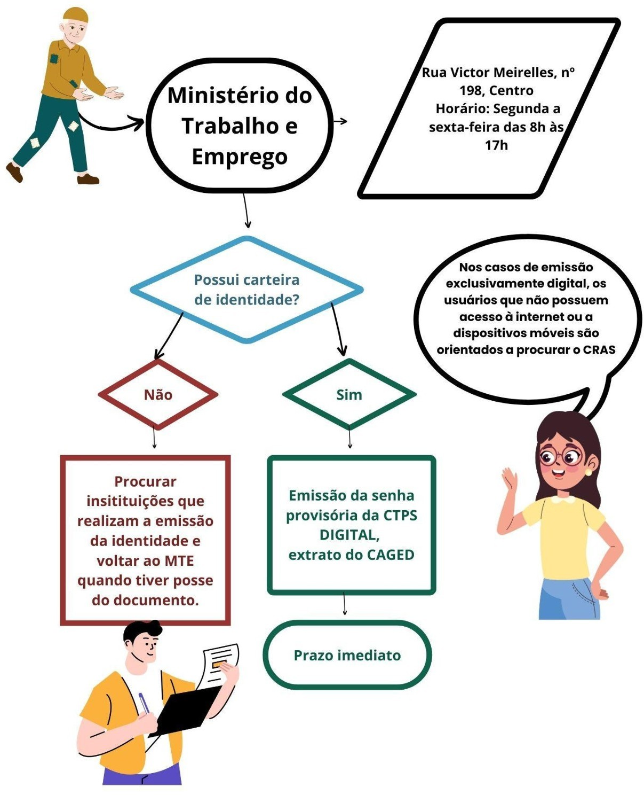

Fonte: Elaborado pela autora (2025).

O MTE demonstra oferecer a emissão imediata da senha provisória da CTPS Digital para quem possui o RG. Contudo, a crítica reside na dupla exclusão imposta pela digitalização e pela condicionalidade. Primeiramente, o fluxo é condicional à posse do RG, e na sua ausência, o MTE apenas orienta o usuário a buscar outras instituições, sem qualquer suporte ativo.
Em segundo lugar, a emissão digital da CTPS cria uma nova barreira de acesso para a população em situação de rua, que frequentemente carece de acesso estável à internet e a dispositivos móveis. O encaminhamento para o CRAS, neste caso, embora necessário, apenas reitera a transferência do problema da exclusão

digital para a rede de assistência social, não visibilizando os documentos digitais em forma física para quem não tem acesso aos meios eletrônicos.
  - EXPEDIÇÃO DE DOCUMENTOS EM FLORIANÓPOLIS: ASPECTOS GERAIS
Para finalizar a análise dos resultados da pesquisa, o quadro abaixo apresenta de forma compilada os dados básicos das instituições pesquisadas que emitem documentos pessoais.
Quadro 3: Dados compilados
Instituição | Local | Horário | Documentos Expedidos
Centro de Referência Especializado para População em Situação de Rua (Centro POP) | Rua General Bittencourt, nº 239, Centro. | 8h às 17h – segunda à sexta. | Solicita junto aos cartórios a emissão de certidões de nascimento e casamento
Balcão da Cidadania | Rua Anita Garibaldi,  nº 35, Centro | 8h às 17h –  segunda à sexta. | Carteira de Identidade
Polícia Científica | Rua Esteves Júnior, 50 – Edifício Top Tower, Sala 16, Centro | 8h às 11h45 e das 13h às 16h45 de segunda a sexta- feira. | Carteira de Identidade
Superintendência Regional do Trabalho | Victor Meirelles, nº 198, Centro. | 8h às 17 horas. De segunda a sexta. | Carteira de trabalho; CTPS digital; extrato CAGED
Fonte: elaboração da autora, 2025.

Abaixo, na figura 5 é apresentado visualmente o quadro 3.

Figura 5: Itinerário geral

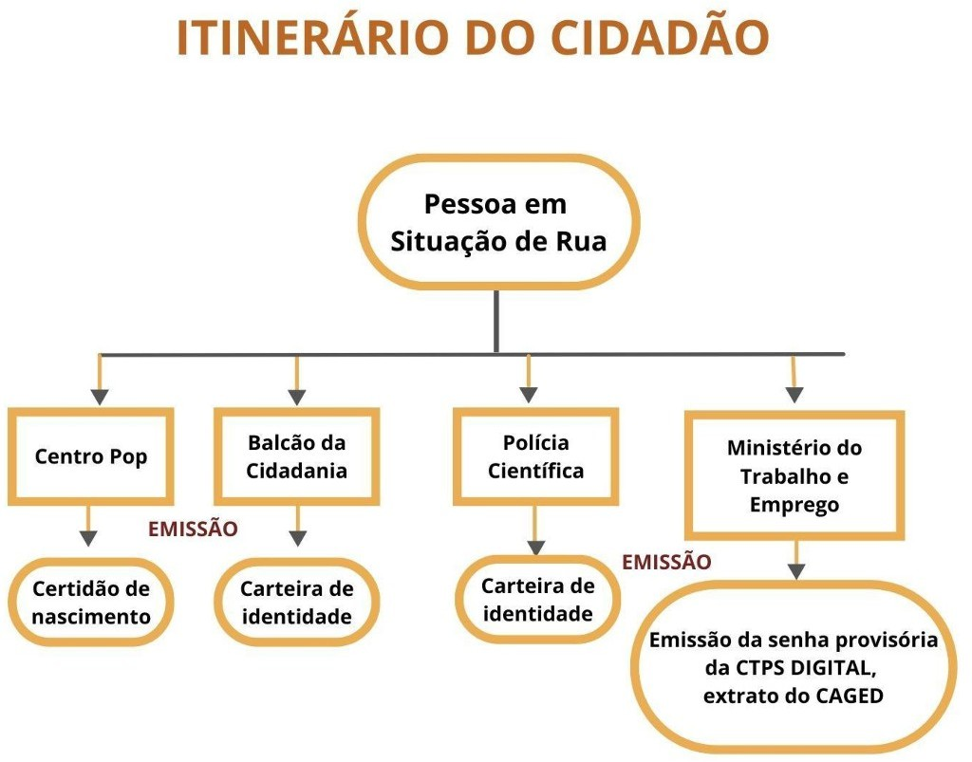

Fonte: Elaborado pela autora (2025).

O Itinerário do Cidadão (Figura 5) sintetiza o mapeamento, ilustrando a jornada da pessoa em situação de rua para a obtenção dos documentos essenciais. O fluxograma demonstra que a expedição da documentação básica não ocorre em um sistema integrado, em um só lugar. Na pesquisa foi identificado que o Centro Pop é o único ponto de emissão de Certidões de estado civil, enquanto o Balcão da Cidadania e a Polícia Científica se concentram na Carteira de Identidade, e o MTE que realiza expedição da CTPS, a senha provisória da CTPS Digital e extrato do CAGED.
Mostra-se uma ausência de um fluxo unificado e de um ponto de coordenação central. A necessidade do cidadão percorrer múltiplas instituições para obter a documentação completa (Certidão → RG → CTPS) pode impor um cenário dificultoso à população em situação de rua. Esta fragmentação pode aumentar o risco de abandono do processo, fora a questão de documentos exclusivamente de forma digital, o que é previsto uma carência de acesso a dispositivos eletrônicos e internet a pessoas em vulnerabilidade.

CONSIDERAÇÕES FINAIS
Considera-se que o presente estudo alcançou seu objetivo ao mapear e analisar os fluxos de expedição documental em quatro instituições-chaves na capital

catarinense: Centro Pop, Balcão da Cidadania, Polícia Científica e Ministério do Trabalho e Emprego (MTE). A metodologia qualitativa e exploratória, baseada em pesquisa documental, bibliográfica e aplicação do questionário resultando na discussão da análise dos fluxogramas, permitiu não apenas descrever os processos, mas também identificar as barreiras existentes e consequentemente a dificuldade da pessoa em situação de rua em adquirir documentos básicos. Uma das dificuldades é das políticas públicas serem eficazes, além da barreira de adquirir documentos que a expedição é exclusivamente digital. Quando o Projeto de Lei nº 901/2024 possivelmente entrar em vigor, há esperança e cobrança aos representantes para que realmente a garantia desse projeto de se tornar prioridade a emissão dos documentos pessoais seja eficiente na prática, pois a jornada do cidadão atualmente, como apresentado no trabalho, exige a peregrinação por múltiplos órgãos, cada um focado em uma etapa específica (Certidão, RG, CTPS). Não há um ponto de coordenação central, além da ação “Registre-se” que acontece pontualmente 1 vez ao ano. Essa falta de ponto central de expedição documental reunindo os documentos básicos, pode impor uma sobrecarga ao usuário, dificuldade em locomoção, podendo aumentar o risco de abandono do processo e, consequentemente, sua invisibilidade social.
O estudo se justifica e contribui para a área da Arquivologia, preenchendo uma lacuna de estudos que abordam o processo de expedição de documentos básicos para a cidadania sob uma ótica arquivística, mas conclui-se que é necessário mais estudos e aprofundamento da área nesta temática social. A existência da Lei de Acesso à Informação e sua importância de transparência das informações, apesar de um marco importante, mostra que há um longo caminho a ser percorrido e melhorado, pois a partir da percepção desse estudo surgiu dificuldade de achar os dados de pessoas em situação de rua, especificamente de Florianópolis, com clareza e fácil recuperação.
Ao final desta pesquisa, reconhece-se que, embora os resultados apresentados atingem os objetivos, ainda existem aspectos que podem ser abordados em estudos futuros, um deles é o papel do arquivista dentro das instituições apresentadas, dessa forma, este trabalho não se encerra, mas abre caminhos para novas reflexões e contribuições científicas na área. Uma articulação realmente eficaz, humanitária,

garante o acesso ao documento em acesso real à cidadania, reafirmando o papel do documento como instrumento de garantia de direitos.

REFERÊNCIAS

AGÊNCIA BRASIL. Brasil tem 358 mil pessoas em situação de rua, com 60% no Sudeste. Agência Brasil, 02 nov. 2025. Disponível em: https://agenciabrasil.ebc.com.br/direitos-humanos/noticia/2025-11/brasil-tem-358-mil- pessoas-em-situacao-de-rua-com-60-no-sudeste. Acesso em: 25 nov. 2025.

AGÊNCIA BRASIL. Mais de 335 mil pessoas vivem em situação de rua no Brasil. Agência Brasil, 18 abr. 2025. Disponível em: https://agenciabrasil.ebc.com.br/direitos-humanos/noticia/2025-04/mais-de-335-mil- pessoas-vivem-em-situacao-de-rua-no-brasil. Acesso em: 25 jun. 2025

BALLESTERO-ALVAREZ, M. E.. Manual de organização, sistemas e métodos:

abordagem teórica e prática da engenharia da informação. 6 ed.. São Paulo: Atlas, 2015. Disponível em: https://app.minhabiblioteca.com.br/books/9788522493265

BRASIL. Conselho Nacional do Ministério Público. Informe Técnico: Perfil da População em situação de rua no estado de Santa Catarina -12/2023. Brasília, DF, 2023. Disponível em: https://cnmp.mp.br/portal/informes/informe-tecnico-santa- catarina.html. Acesso em: 25 jun. 2025.

BRASIL. Conselho Nacional de Justiça. Provimento ,º 199 de 25/06/2025. Estabelece, no âmbito do Poder Judiciário, o Programa de Erradicação do Sub- registro Civil de Nascimento e de Promoção do Acesso à Documentação Civil Básica por Pessoas e Populações em Vulnerabilidade e instituir a Semana Nacional do Registro Civil; revoga o Provimento nº 140, de 22 de fevereiro de 2023, e dá outras providências. Acesso em: 14 nov. 2025.

BRASIL. Constituição (1988). Constituição da República Federativa do Brasil. Brasília, DF: Senado Federal, 1988. Disponível em: https://www.planalto.gov.br/ccivil_03/constituicao/constituicao.htm. Acesso em: 24. nov. 2025 ano.

BRASIL. Decreto nº 7.053, de 23 de dezembro de 2009. Institui a Política Nacional para a População em Situação de Rua e seu Comitê Intersetorial de Acompanhamento e Monitoramento, e dá outras providências. Diário Oficial da União, Brasília, DF, 24 dez. 2009. Disponível em: https://www.planalto.gov.br/ccivil_03/_ato2007-2010/2009/decreto/d7053.htm.
Acesso em: 26 jun. 2025.

BRASIL. Secretaria Nacional de Cidadania. 10 anos do Compromisso Nacional pela Promoção do Registro Civil de Nascimento e Documentação Básica - População em situação de rua. Brasília, DF: Ministério dos Direitos Humanos, 2018. Disponível em: https://bibliotecadigital.mdh.gov.br/jspui/handle/192/8025?mode=full. Acesso em: 26 jun. 2025.

BRASIL. Senado Federal. Agência Senado. Pessoa em situação de rua terá prioridade na emissão de documentos, aprova CDH. Senado Notícias, Brasília, DF, 3 jul. 2024. Disponível em: https://www12.senado.leg.br/noticias/materias/2024/07/03/morador-de-rua-tem- prioridade-na-emissao-de-docs-aprova-cdh. Acesso em: 25 jun. 2025.

BRASIL. Senado Federal. TV Senado. Mais de 260 mil pessoas vivem em situação de rua Brasil. In: Cidadania. Brasília, DF: TV Senado, 11 mar. 2024. Disponível em: https://www12.senado.leg.br/tv/programas/cidadania-1/2024/03/mais-de-260-mil- pessoas-vivem-em-situacao-de-rua-brasil. Acesso em: 25 jun. 2025.

CALDAS, Joana. População em situação de rua cadastrada quadruplica em 7 anos em SC e TCE aponta insuficiência de políticas públicas. 2025. Disponível

em:https://g1.globo.com/sc/santa-catarina/noticia/2025/01/22/relatorio-tce-sc- populacao-rua-insuficiencia-politicas.ghtml. Acesso em: 14 nov. 2025.

CONSELHO NACIONAL DE JUSTIÇA. Registre-se: mobilização nacional pela cidadania. Brasília, DF: CNJ, 2023. Disponível em: https://www.cnj.jus.br/corregedoriacnj/semana-nacional-de-registro-civil-registre-se/

CRIVELLARO, F. F.; VITORIANO, M. C. C. P. Mapeamento de Processos como ferramenta para Gestão de Documentos. Em Questão, Porto Alegre, v., n. online, 2021. Disponível em: https://brapci.inf.br/v/165906. Acesso em: 26 jun. 2025.

CRUZ, Elaine Patrícia. Aumenta em 25% o número de pessoas em situação de rua no país. Agência Brasil, Brasília, DF, 2 jan. 2025. Disponível em: https://agenciabrasil.ebc.com.br/direitos-humanos/noticia/2025-01/aumenta-em-25-o- numero-de-pessoas-em-situacao-de-rua-no-pais. Acesso em: 25 jun. 2025.

DEFENSORIA PÚBLICA DE SANTA CATARINA. Cartilha Direitos das Pessoas em Situação de Rua, s. d., Disponível em:
file:///C:/Users/Camila/Downloads/Cartilha Direitos_das_Pessoas_em_situaao_de_ Rua_62bf26da8cba5.pdf. Acesso em: 25 nov. 2025.

DIAS, André Luiz Freitas; MIGLIARI, Wellington. Incontáveis: invisibilidade histórica do fenômeno da população em situação de rua no brasil. In: GAIO, Daniel; DINIZ, Ana Paula Santos (Org.). A população em situação de rua e a questão da moradia. Belo Horizonte: Imprensa Universitária da UFMG, 2021. p. 63-78

FLORIANÓPOLIS. Câmara Municipal . Balcão da Cidadania oferece novos serviços à população. In: Balcão da Cidadania da CMF. Florianópolis, 2022. Disponível em: https://www.cmf.sc.gov.br/imprensa/publicacoes/Balcao-da-Cidadania-da-CMF/ 1/0/4235. Acesso em: 26 jun. 2025.

GIL, Antonio Carlos. Como elaborar projetos de pesquisa. 4. ed. São Paulo: Atlas, 2002.MARCONI, Marina de Andrade; LAKATOS, Eva Maria. Fundamentos de Metodologia Científica. 5. ed. São Paulo: Atlas, 2003
MINISTÉRIO DA JUSTIÇA E SEGURANÇA PÚBLICA. Guia resumido de notação BPMN. Brasília, DF: Ministério da Justiça e Segurança Pública, 2019. Disponível em:https://www.gov.br/mj/pt-br/assuntos/seus-direitos/politicas-de-justica/EJUS/ arquivos/guia-resumido-notacao-bpmn.pdf/view. Acesso em: 26 jun. 2025.

Ministério Público do Estado do Paraná – MPPR. Cartilha: Documentação civil básica. Curitiba, abr. 2024. Disponível em: https://site.mppr.mp.br/sites/hotsites/arquivos_restritos/files/documento/2024- 04/2024_-_cartilha_documentacao_civil_basica.pdf. Acesso em: 22 dez. 2025.

MINISTÉRIO DO TRABALHO E EMPREGO. Organizações: Ministério do Trabalho e Emprego. Brasília, DF: Governo Federal, [s.d.]. Disponível em:

https://dados.gov.br/dados/organizacoes/visualizar/ministerio-do-trabalho-e- emprego. Acesso em: 26 jun. 2025.

POLÍCIA CIENTÍFICA DE SANTA CATARINA. Postos de Identificação: Florianópolis
- Centro. Florianópolis. Disponível em: https://www.policiacientifica.sc.gov.br/postos- de-identificacao/florianopolis-centro/. Acesso em: 26 jun. 2025.

PREFEITURA MUNICIPAL DE FLORIANÓPOLIS. Centro POP – Serviço
Especializado para Pessoas em Situação de Rua. Prefeitura Municipal de Florianópolis, s.d. Disponível em: https://www.pmf.sc.gov.br/entidades/serv_pagina_print.php?acao=open&id=4614. Acesso em: 26 jun. 2025.

RODRIGUES, Rosângela Schwarz; NEUBERT, Patricia da Silva. Introdução à pesquisa bibliográfica. Florianópolis: Editora UFSC, 2023. Disponível em: https://doi.org/10.5007/978-65-5805-082-7. Acesso em: 26 jun. 2025.

SANTA CATARINA. Tribunal de Justiça. Solenidade no TJSC abre trabalhos da terceira edição do 'Registre-se!' em Florianópolis. Imprensa TJSC, Florianópolis, 12 maio 2025. Disponível em: https://www.tjsc.jus.br/web/imprensa/-/solenidade-no-tjsc- abre-trabalhos-da-terceira-edicao-do-registre-se-em-florianopolis. Acesso em: 26 jun. 2025.

SILVA, Maria Lucia Lopes da. Trabalho e população em situação de rua no Brasil. 1. ed. São Paulo: Cortez, 2009.

TRIBUNAL DE JUSTIÇA DE SANTA CATARINA. CNJ lança a revista da Semana Nacional do Registro Civil: Registre-se!. TJSC, Florianópolis, jun. 2024. Disponível em: https://www.tjsc.jus.br/web/imprensa/-/cnj-lanca-a-revista-da-semana-nacional- do-registro-civil-registre-se-? p_l_back_url=%2Fpesquisa%3Fq%3Dregistre%2Bse%2B2024. Acesso em: 26 jun. 2025.

TRIBUNAL DE JUSTIÇA DO ESTADO DO AMAZONAS. Registro de nascimento. Disponível em:
https://www.tjam.jus.br/index.php/coij/informacoes-importantes/registro-de- nascimento. Acesso em: 26 jun. 2025.

AGRADECIMENTOS

Gostaria de agradecer a Deus e todos os Seres Protetores que me regem e iluminam minha caminhada. A minha família que mesmo de longe se faz presente, me apoiando e me incentivando mesmo quando tudo parecia difícil, ao meu sobrinho Hari que mesmo no início de sua infância e sem entender ainda sobre esse meio acadêmico, me alegrava e me fazia ter momentos de paz, recarregando minhas energias com sua alegria contagiante, ao meu irmão Rafael, que mesmo com um oceano nos atravessando se esteve presente me motivando a seguir; agradecimento em especial a minha mãe Luzia que se esforçou muito para que eu pudesse estar em uma universidade pública e estar finalizando esta grandiosa etapa, ao meu pai Sebastião que trazia palavras de coragem.
A minha amiga Ana, que me ajudou no processo final do trabalho de conclusão de curso, trazendo opiniões e perspectivas agregadoras na caminhada; A minha amiga Beatriz que compartilhamos do mesmo momento de final de curso, partilhando das alergias e dores, suas palavras davam força para que o processo pudesse se tornar mais tranquilo. A minha amiga Camila, meu encontro de alma em Florianópolis, que acompanhou todo meu processo inicial de pesquisa, me ajudou a dar o primeiro ponta pé inicial na pesquisa e buscar por conhecimentos da parte humanitária social, com o apoio dela tudo nessa vida fica mais colorido. A minha orientadora Camila Lehmkuhl por toda paciência; sabedoria e sensibilidade, acolhimento e principalmente compreensão durante todo o processo de pesquisa. A Natália, minha primeira amiga que fiz vida, antes de saber o significado de amizade e até escrever meu nome, já tínhamos se tornado irmãs de coração, e desde então, mesmo longe ela me acompanha em todos os processos, seus conselhos se transformaram em gás para prosseguir no trabalho de conclusão. Ao meu companheiro Pedro, que sempre esteve ao meu lado em diversos momentos para me escutar, com muita paciência e amor, me apoiava em cada decisão e me incentivava a continuar, com seu acolhimento e carinho tudo fica mais leve. A minha amiga Victória, que conheci na caminhada acadêmica da UFSC, e que com seu jeito de jogar a poeira e dar a volta por cima, me animava e motivava a finalizar essa etapa tão única e importante. Seus abraços quentes, cuidado e zelo foram fundamentais para que eu conseguisse entregar esse projeto.

